МИД Республики Казахстан аккредитовал ещë 63 наблюдателей за президентскими выбо?
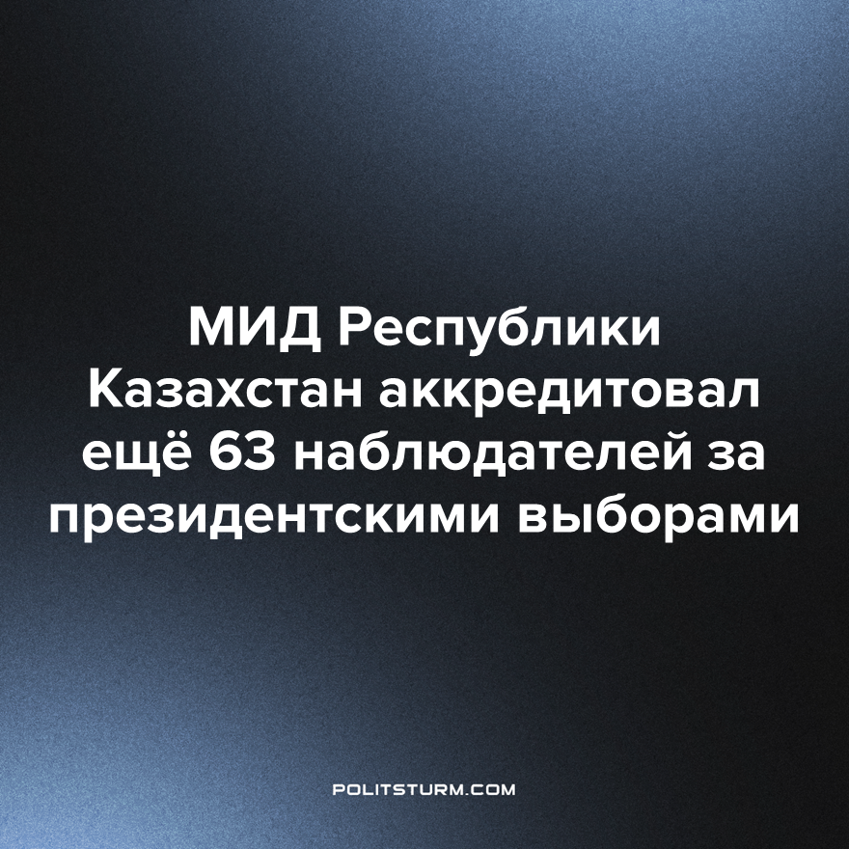

Оригинальная статья
2022-11-04
1 мин. на чтение

63 кандидата в наблюдатели от четырех международных организаций и пяти государств были представлены в ЦИК МИДом Республики Казахстан.

“От четырех международных организаций внесены кандидатуры 54 наблюдателей. В том числе от Миссии наблюдателей от СНГ – 31, Межпарламентской ассамблеи СНГ – 10 наблюдателей, Организации исламского сотрудничества – три наблюдателя и от Парламентской ассамблеи ОДКБ – 10 наблюдателей. Также представлены от Армении – два наблюдателя, Венгрии – два, Молдовы – два, РФ – два наблюдателя и от Швеции – один наблюдатель”, – передаёт Секретарь ЦИК РК Мухтар Ерман.
Буржуазное государство активно стремится “придать делу законный вид и толк”, хотя в конечном счете победит “свой” кандидат в независимости от числа наблюдателей и тщательности надзора. По сути происходит подготовка к однодневному спектаклю, цель которого – узаконить грабеж трудящихся на семилетний срок.
Источник: zakon.kz – “Еще 63 иностранных наблюдателя за выборами аккредитованы ЦИК” от 31 октября 2022 г.

Оригинальная статья

